**Υπολογιστικός Ηλεκτρομαγνητισμός**

**Τομέας Τηλεπικοινωνιών**

**8ο Εξάμηνο**

[](https://math.mit.edu/~cperezar/18.303.html)

Χαραλαμπίδης Βασίλειος Λάζαρος

AEM 8681

Email [charalava@auth.gr](mailto:charalava@auth.gr)

Ημερομινία 3/6/19

**Μέθοδοι Πεπερασμένων Στοιχείων**

**Α – Ηλεκτροστατικό Πεδίο**

Στην εργασία αυτή, σκοπός ήταν η λύση ενός ηλεκτροστατικού προβλήματος σε πυκνωτή με γεωμετρία ομοαξονικού καλωδίου και παράλληλων πλακών με την χρήση της μεθόδου των πεπερασμένων στοιχείων καθώς και τον υπολογισμό της χωρητικότητας τους ανά μονάδα μήκους. Παρακάτω παραθέτω τα αποτελέσματα.

***Α.1 Ομοαξονικό καλώδιο με διηλεκτρικό τον αέρα­­***

Στην πρώτη εφαρμογή είχαμε τον υπολογισμό του δυναμικού $φ\left(x,y\right)$ σε διατομή ομοαξονικού καλωδίου με ακτίνα εξωτερικού αγωγού $β=1.75 mm$ και χαρακτηριστική αντίσταση $Ζο=50 Ω$. Το δυναμικό στον εσωτερικό αγωγό δίνεται ίσο με $1 V$. Γνωρίζοντας επίσης τον θεωρητικό τύπο της χαρακτηριστικής αντίστασης για ομοαξονική γραμμή μεταφοράς $Ζο=η ln\left(β/α\right)/2π$ μπορώ να υπολογίσω και την εσωτερική ακτίνα όπου αν αντικαταστήσουμε την προσέγγιση $ηο≈120π$ και λύσουμε ως προς την εσωτερική ακτίνα έχουμε $α=βexp\left(-Ζο/60\right)$ δηλαδή $α≈0.76054686 mm$. Με αυτά τα δεδομένα λοιπόν προκύπτει το εξής δυναμικό καθώς και το αντίστοιχο ηλεκτρικό πεδίο για 3 refinements του πλέγματος.

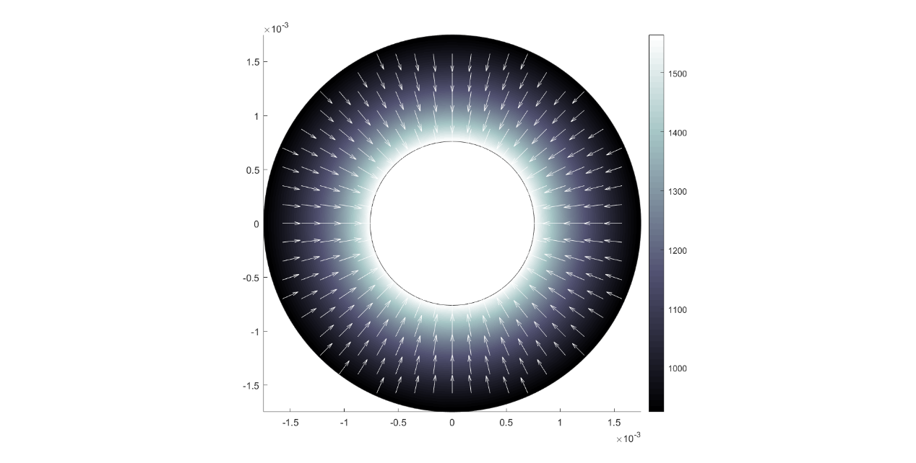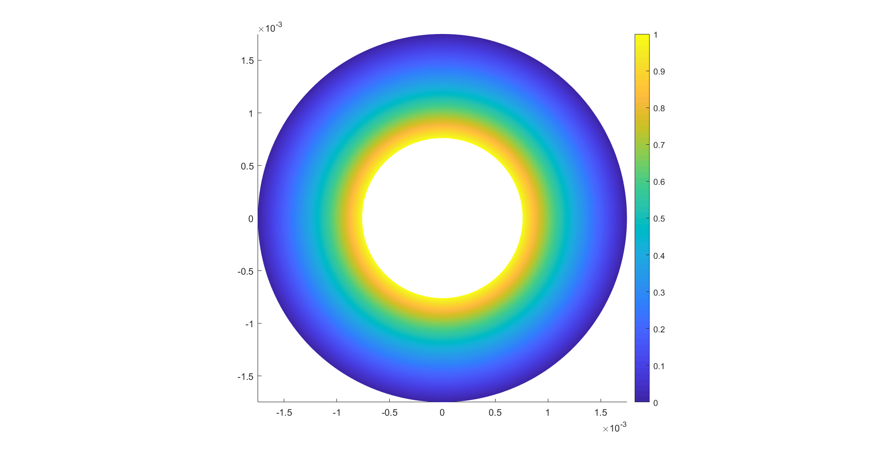

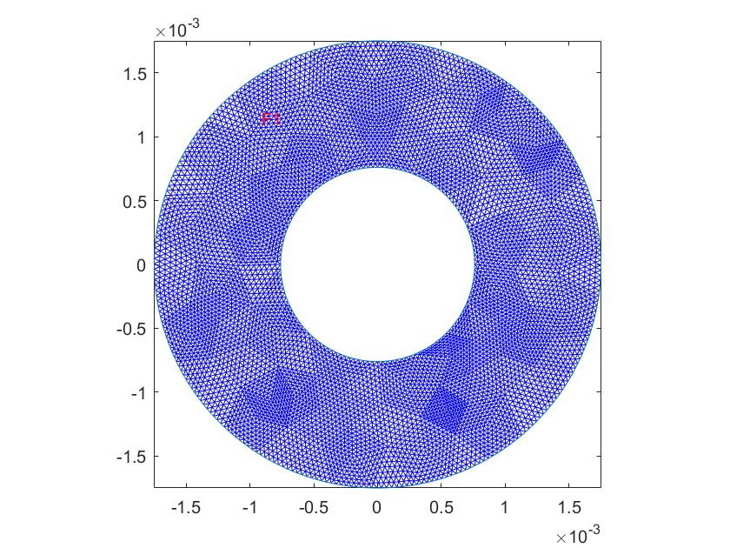Οι βαθμοί ελευθερίας του προβλήματος, δηλαδή ο αριθμός των κόμβων στους οποίους υπολογίσουμε το δυναμικό κάθε φορά, είναι οι εξής για τα διάφορα refinements:

|  |  |  |  |
| --- | --- | --- | --- |
| 0 | 1 | 2 | 3 |
| 85 | 390 | 1660 | 6840 |

Triangle mesh for 3 refinements

Και κάνοντας fitting αυτά τα δεδομένα σε μια εκθετική μορφή παίρνουμε την εξής συνάρτηση αύξησης των κόμβων: $F\left(refine\right)≈2.6exp\left(1.4\left(refine+2.6\right)\right)$ έτσι προκύπτει ότι για 4 refinements οι βαθμοί ελευθερίας φθάνουν περίπου τους $27.000$ που είναι πολύ κοντά στο πραγματικό αποτέλεσμα.

Σε επόμενο ερώτημα είχαμε να συγκρίνουμε τον χρόνο εκτέλεσης του προβλήματος με direct και iterative solvers και συγκεκριμένα χρησιμοποιώντας τις εξής μεθόδους $Biconjugate gradient$ και $Generalized minimum residual$*.* Ορίσαμε τα μεγέθη tolerance και maximum iterations ως εξής $tol = {10}^{-5}$ και $maxit = 10000$

|  |  |  |  |  |
| --- | --- | --- | --- | --- |
| Solvers/Refinements | 0 | 1 | 2 | 3 |
| Direct $\left(s\right)$ | 0.0219 | 0.037 | 0.1465 | 3.6389 |
| Gmres $\left(s\right)$ | 0.0379 | 0.0423 | 0.4020 | 22.0581 |
| Bicg $\left(s\right)$ | 0.0369 | 0.0376 | 0.2065 | 6.9205 |

Τέλος υπολογίσαμε την χωρητικότητα του πυκνωτή ανά μονάδα μήκους χρησιμοποιώντας την συνολικής ανά μονάδα μήκους ενέργειας του ηλεκτρικού πεδίου και την διαφορά δυναμικού στους αγωγούς. Ο τύπος της ενέργειας στην διακριτή μορφή προκύπτει να είναι $We = F^{Τ}SF$ όπου $F$ ο πίνακας δυναμικού σε κάθε κόμβο και $S$ ο global Stiffness matrix του προβλήματος. Και έτσι προκύπτει η χωρητικότητα ως $C = We / V^{2}$. Στην συνέχεια συγκρίναμε το αποτέλεσμα με τον θεωρητικό υπολογισμό της χωρητικότητας για ομοαξονικό καλώδιο. Τα σφάλματα σε σχέση με τον θεωρητικό υπολογισμό είναι τα εξής για τις διάφορες τιμές του refinement:

|  |  |  |  |  |
| --- | --- | --- | --- | --- |
| Refinements | 0 | 1 | 2 | 3 |
| Prediction $\left(pF/m\right)$ | 66.758 | 66.758 | 66.758 | 66.758 |
| Calculation $\left(pF/m\right)$ | 66.770 | 66.760 | 66.758 | 66.758 |
| Error $\left(pF/m\right)$ | 0.01246 | 0.00292 | 0.000762 | 0.000195 |
| Percentage | 0.0187% | 0.0044% | 0.0011% | 0.00029% |

***Α.2 Πυκνωτής παράλληλων πλακών πεπερασμένου πλάτους***

Στον δεύτερο παραδοτέο είχαμε να υπολογίσουμε το δυναμικό σε χωρίο που περικλείει έναν πεπερασμένο πυκνωτή παράλληλων πλακών πάχους $t=0.2cm$ πλάτους $w=5cm$ σε απόσταση $d=3cm$. Η πάνω πλάκα έχει δυναμικό $50 Volt$ ενώ η κάτω έχει $-50 Volt$. Επίσης ανάμεσα στις πλάκες έχουμε υλικό με σχετική διηλεκτρική σταθερά $εr=2.2$ ενώ στον έξω χώρο έχουμε αέρα $\left(εr=1\right).$ Με αυτά τα δεδομένα λοιπόν προκύπτει το εξής δυναμικό καθώς και το αντίστοιχο ηλεκτρικό πεδίο για 3 refinements του πλέγματος.

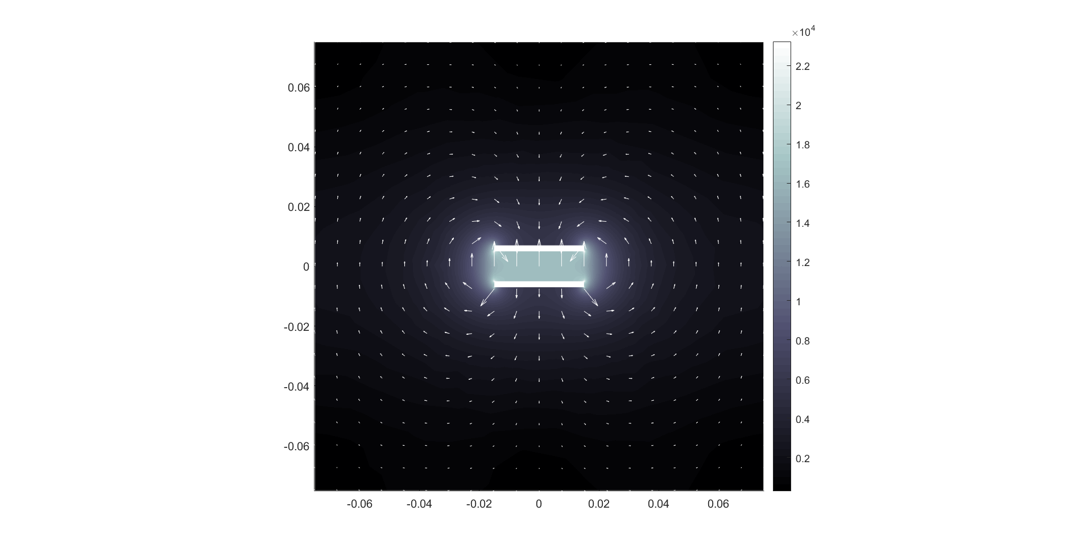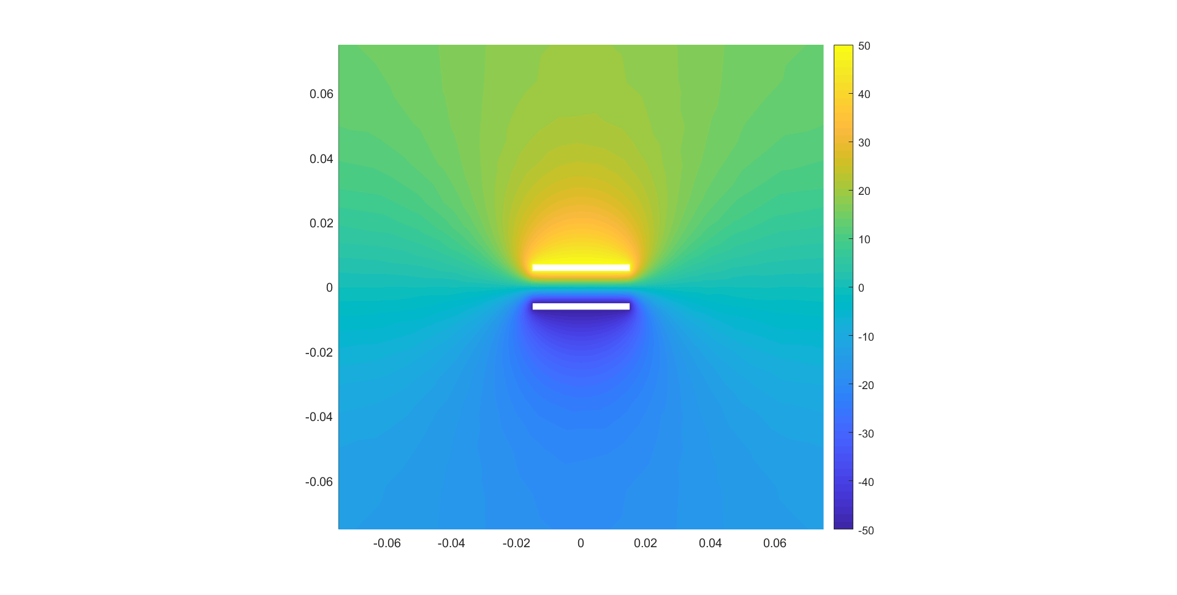

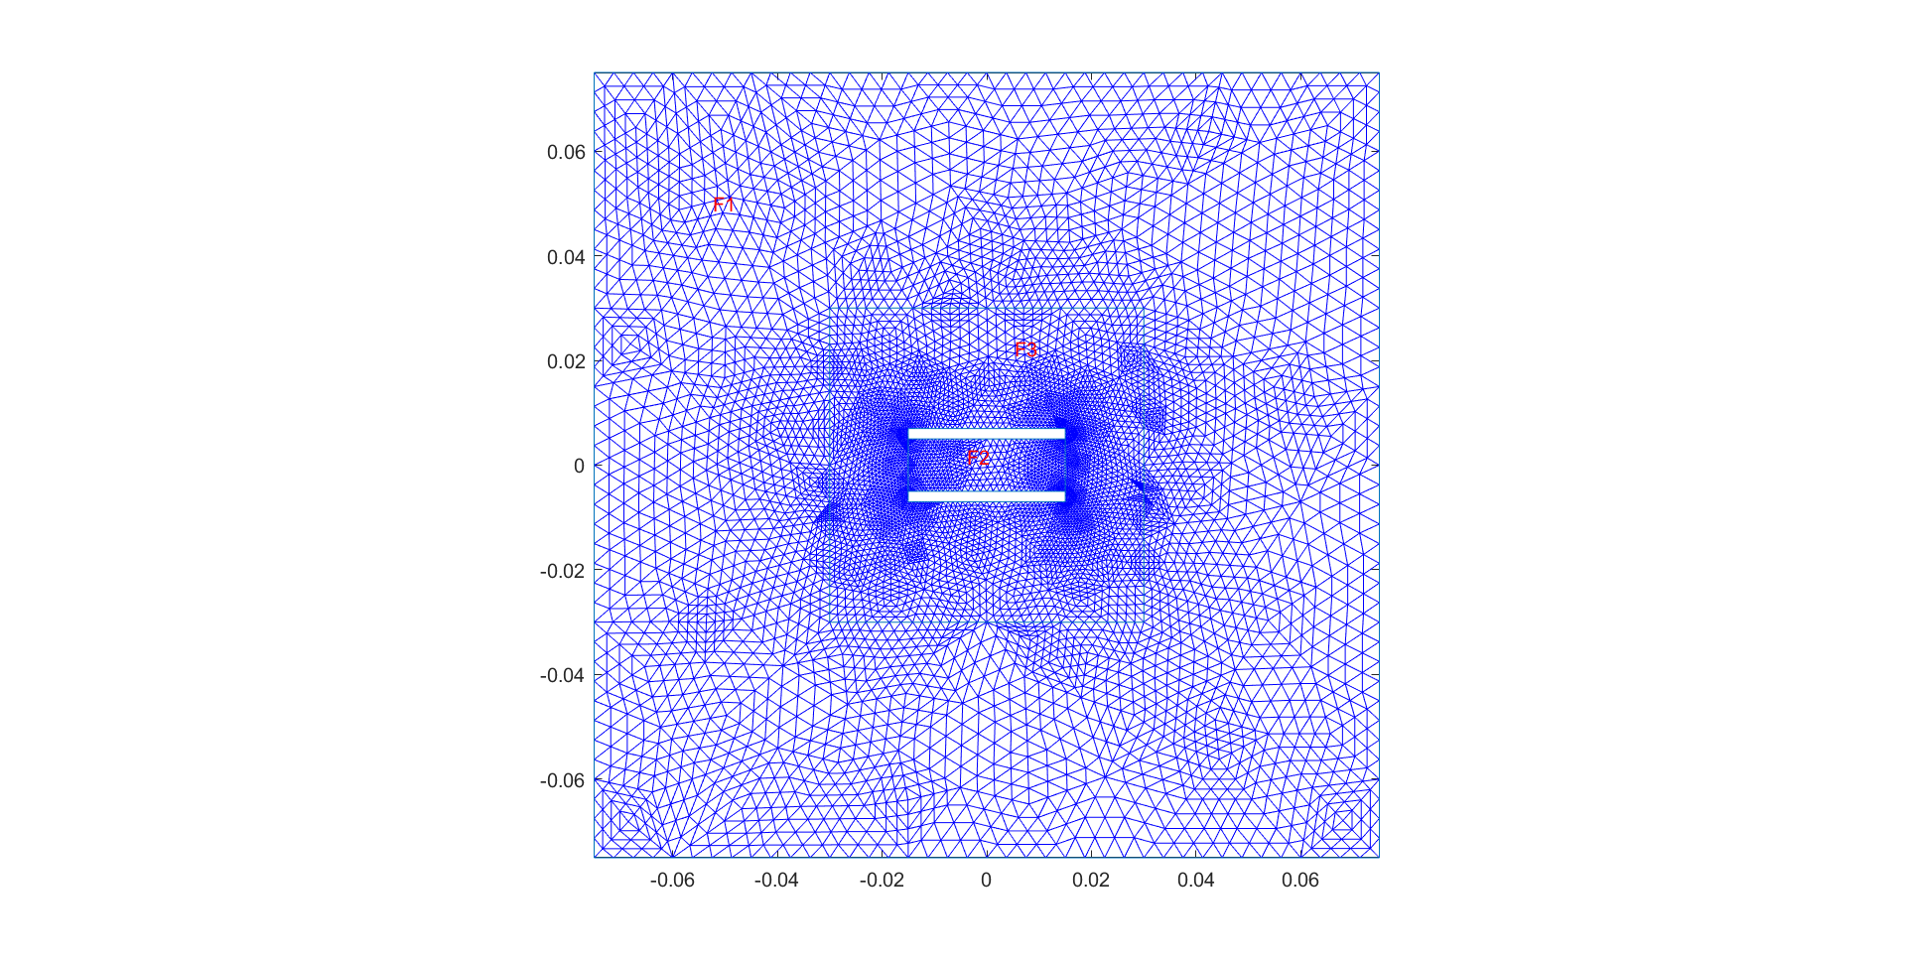Αριστερά παρατηρούμε το πλέγμα στο εσωτερικό και στο εξωτερικό του πυκνωτή το οποίο φαίνεται να σπάει σε 3 επιμέρους περιοχές $F1,F2,F3$ οι οποίες εξυπηρετούν τους εξής σκοπούς. Η περιοχή $F2$ είναι αυτή η οποία φιλοξενεί το διηλεκτρικό ανάμεσα στις πλάκες, η περιοχή $F3$ είναι η περιοχή στην οποία πραγματοποιούμε τα refinements ενώ η περιοχή $F1$ μαζί με τις ομογενείς συνθήκες Neuman στο όριο της υπάρχει για να βελτιώσει την ακρίβεια στους υπολογισμούς του πεδίου. Συγκεκριμένα τώρα η περιοχή $F2$ προσέθηκε έτσι ώστε να μειωθούν οι βαθμοί ελευθερίας του προβλήματος ενώ παράλληλα να βελτιωθεί η ακρίβεια στα σημεία στα οποία μας ενδιαφέρει. Οι βαθμοί ελευθερίας λοιπόν για τα διάφορα refinements είναι οι εξής:

|  |  |  |  |  |
| --- | --- | --- | --- | --- |
| Refinements | 0 | 1 | 2 | 3 |
| Degrees of Freedom | 455 | 1315 | 4622 | 17542 |

Και κάνοντας fitting αυτά τα δεδομένα σε μια εκθετική μορφή παίρνουμε την εξής συνάρτηση αύξησης των κόμβων: $F\left(refine\right)≈2.05exp\left(1.3\left(refine+3.85\right)\right)$ έτσι προκύπτει ότι για 4 refinements οι βαθμοί ελευθερίας φθάνουν περίπου τους $65.000$ στους οποίους ο υπολογιστής μου δεν μπορεί να λύσει το πρόβλημα.

Στο επόμενο ερώτημα όπως και πριν συγκρίνουμε τον χρόνο εκτέλεσης του προβλήματος με direct και iterative solvers και συγκεκριμένα χρησιμοποιώντας τις εξής μεθόδους $Biconjugate gradient$ και $Generalized minimum residual$*.* Ορίσαμε τα μεγέθη tolerance και maximum iterations ως εξής $tol = {10}^{-5}$ και $maxit = 10000$

|  |  |  |  |  |
| --- | --- | --- | --- | --- |
| Solvers/Refinements | 0 | 1 | 2 | 3 |
| Direct $\left(s\right)$ | 0.07155 | 0.1742 | 1.1731 | 39.938 |
| Gmres $\left(s\right)$ | 0.4825 | 1.0377 | 34.276 | > 10 $\left(m\right)$ |
| Bicg $\left(s\right)$ | 0.1594 | 0.3889 | 5.2715 | 161.531 |

|  |  |  |  |  |
| --- | --- | --- | --- | --- |
| Refinements | 0 | 1 | 2 | 3 |
| Prediction $\left(pF/m\right)$ | 58.436 | 58.436 | 58.436 | 58.436 |
| Calculation $\left(pF/m\right)$ | 72.661 | 72.219 | 72.067 | 72.015 |
| Error $\left(pF/m\right)$ | -14.225 | -13.782 | -13.630 | -13.58 |
| Percentage | 24.3428% | 23.5854% | 23.3253% | 23.2372% |

Τέλος υπολογίσαμε την χωρητικότητα του πυκνωτή ανά μονάδα μήκους όπως πριν και πήραμε τα παραπάνω αποτελέσματα. Παρατηρούμε πως το σφάλμα μεταξύ της χωρητικότητας είναι της τάξης του $23\%$ που είναι αρκετά μεγάλο και αυτό γιατί ο θεωρητικός υπολογισμός της χωρητικότητας δεν λαμβάνει υπόψιν τα φαινόμενα των άκρων που στην προκειμένη περίπτωση είναι αρκετά έντονα. Τώρα αν περιορίσουμε το χωρίο υπολογισμού μόνο στα όρια του πυκνωτή και βάλουμε συνθήκες Neumann στα άκρα δεξιά και αριστερά ώστε η x συνιστώσα του πεδίου να μηδενίζεται προκύπτει πως το σφάλμα μειώνεται στην τάξη του ${10}^{-8}$ $\%$ δηλαδή πρακτικά μηδενίζεται. Άρα η $23\%$ έξτρα χωρητικότητα προέρχεται από τα φαινόμενα των άκρων!

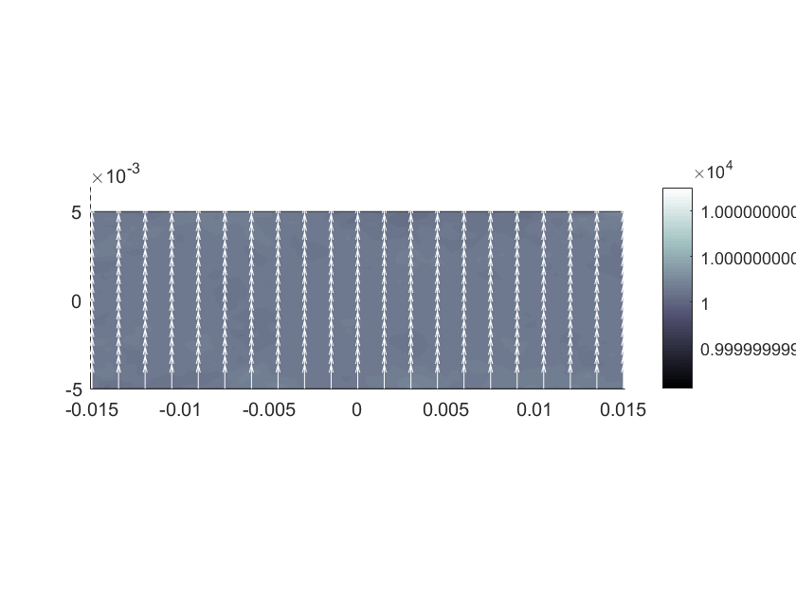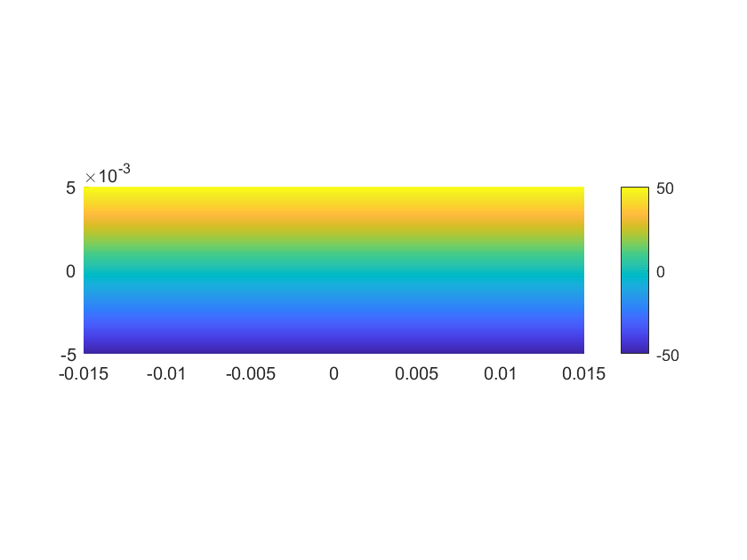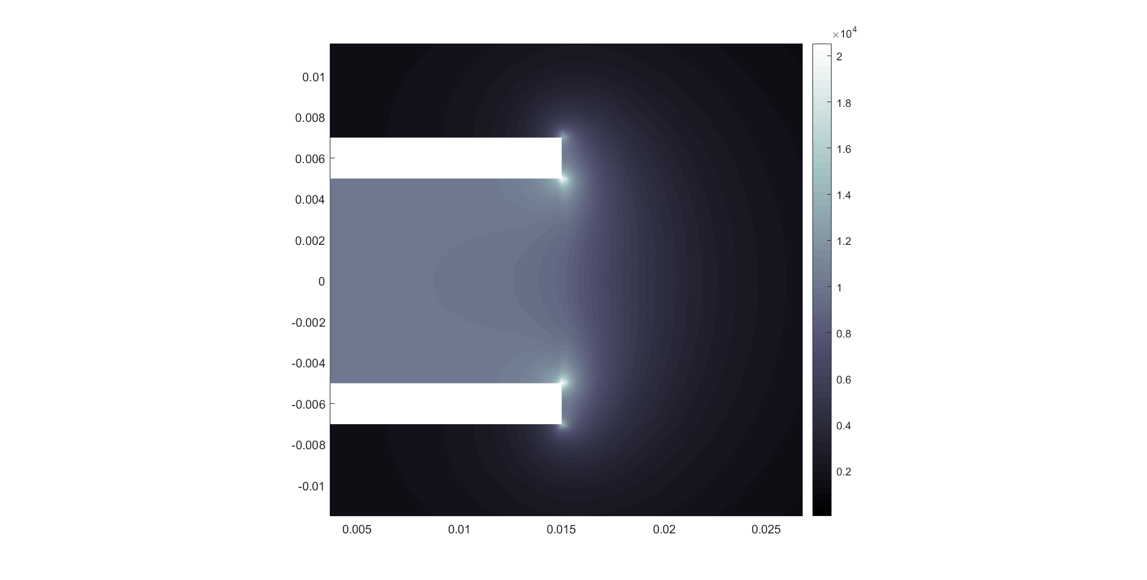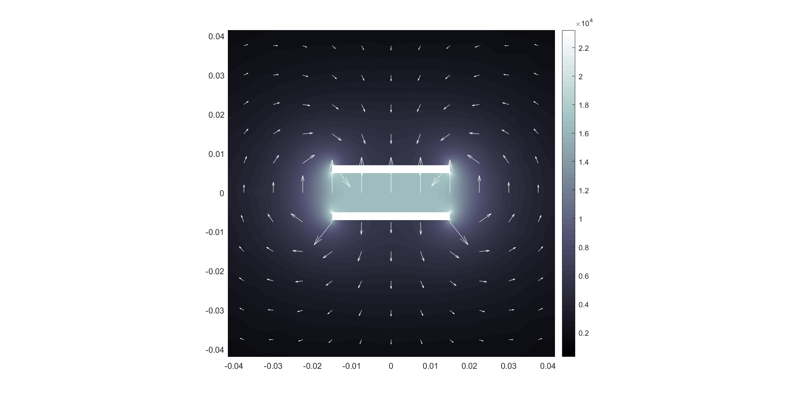

δυναμικό και ηλεκτρικό πεδίο αφού περιορίσουμε το εξωτερικό χωρίο γύρω από τον πυκνωτή και επιβάλουμε συνθήκες Neuman στις πλευρές δεξιά και αριστερά

φαινόμενα των άκρων

**Μέθοδοι Πεπερασμένων Στοιχείων**

**B – Διάδοση Ηλεκτρομαγνητικού Κύματος**

Στην 2η εργασία σκοπός μας ήταν η αναπαράσταση των ρυθμών $ΤΕΜ$ στην διατομή ενός άπειρου μεταλλικού κυλινδρικού αγωγού με αέρα στο εσωτερικό καθώς και την απεικόνιση της σκέδασης ενός επίπεδου οριζόντιου κύματος πάνω σε άπειρου μήκους μεταλλικό σωλήνα. Τα αποτελέσματα και τις εικόνες τις παραθέτω παρακάτω.

***Β.1 Κυματοδηγός κυκλικής διατομής***

Στην πρώτη εφαρμογή είχαμε άπειρο κυλινδρικό κυματοδηγό ακτίνας $α=1cm$ και θέλουμε να απεικονίσουμε τους πρώτους $9 ΤΕ$ και $ΤΜ$ ρυθμούς καθώς και τις αντίστοιχες συχνότητες αποκοπής τους.

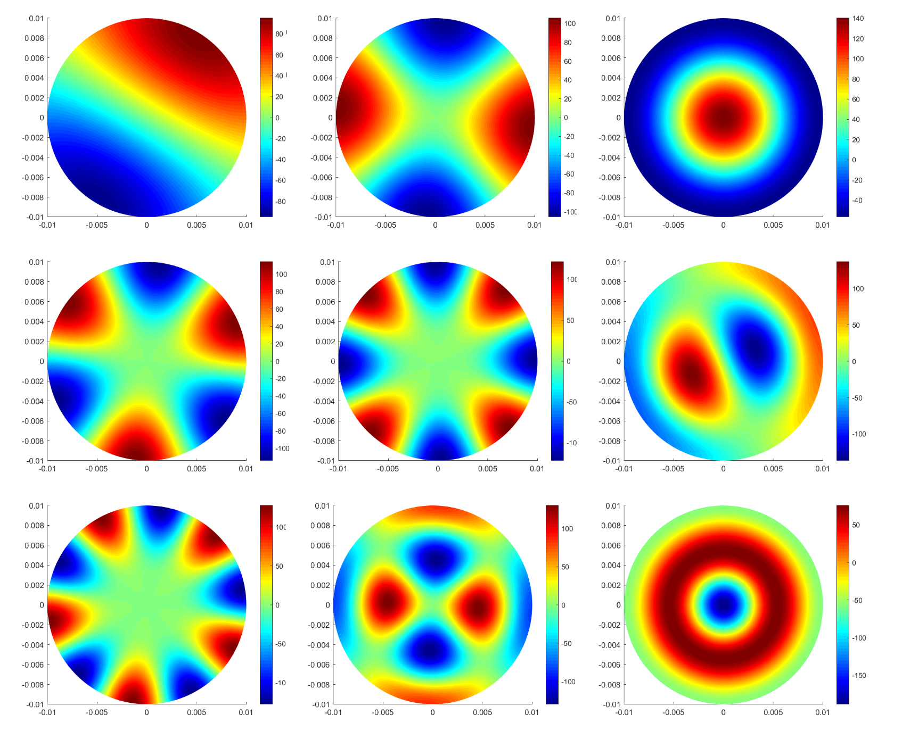Διαγράμματα των 9 πρώτων TE ρυθμών για 3 refinement

**TE01**

**TE22**

**TE51**

**TE12**

**TE41**

**TE31**

**TE01**

**TE21**

**TE11**

Διαγράμματα των 9 πρώτων TM ρυθμών για 3 refinement

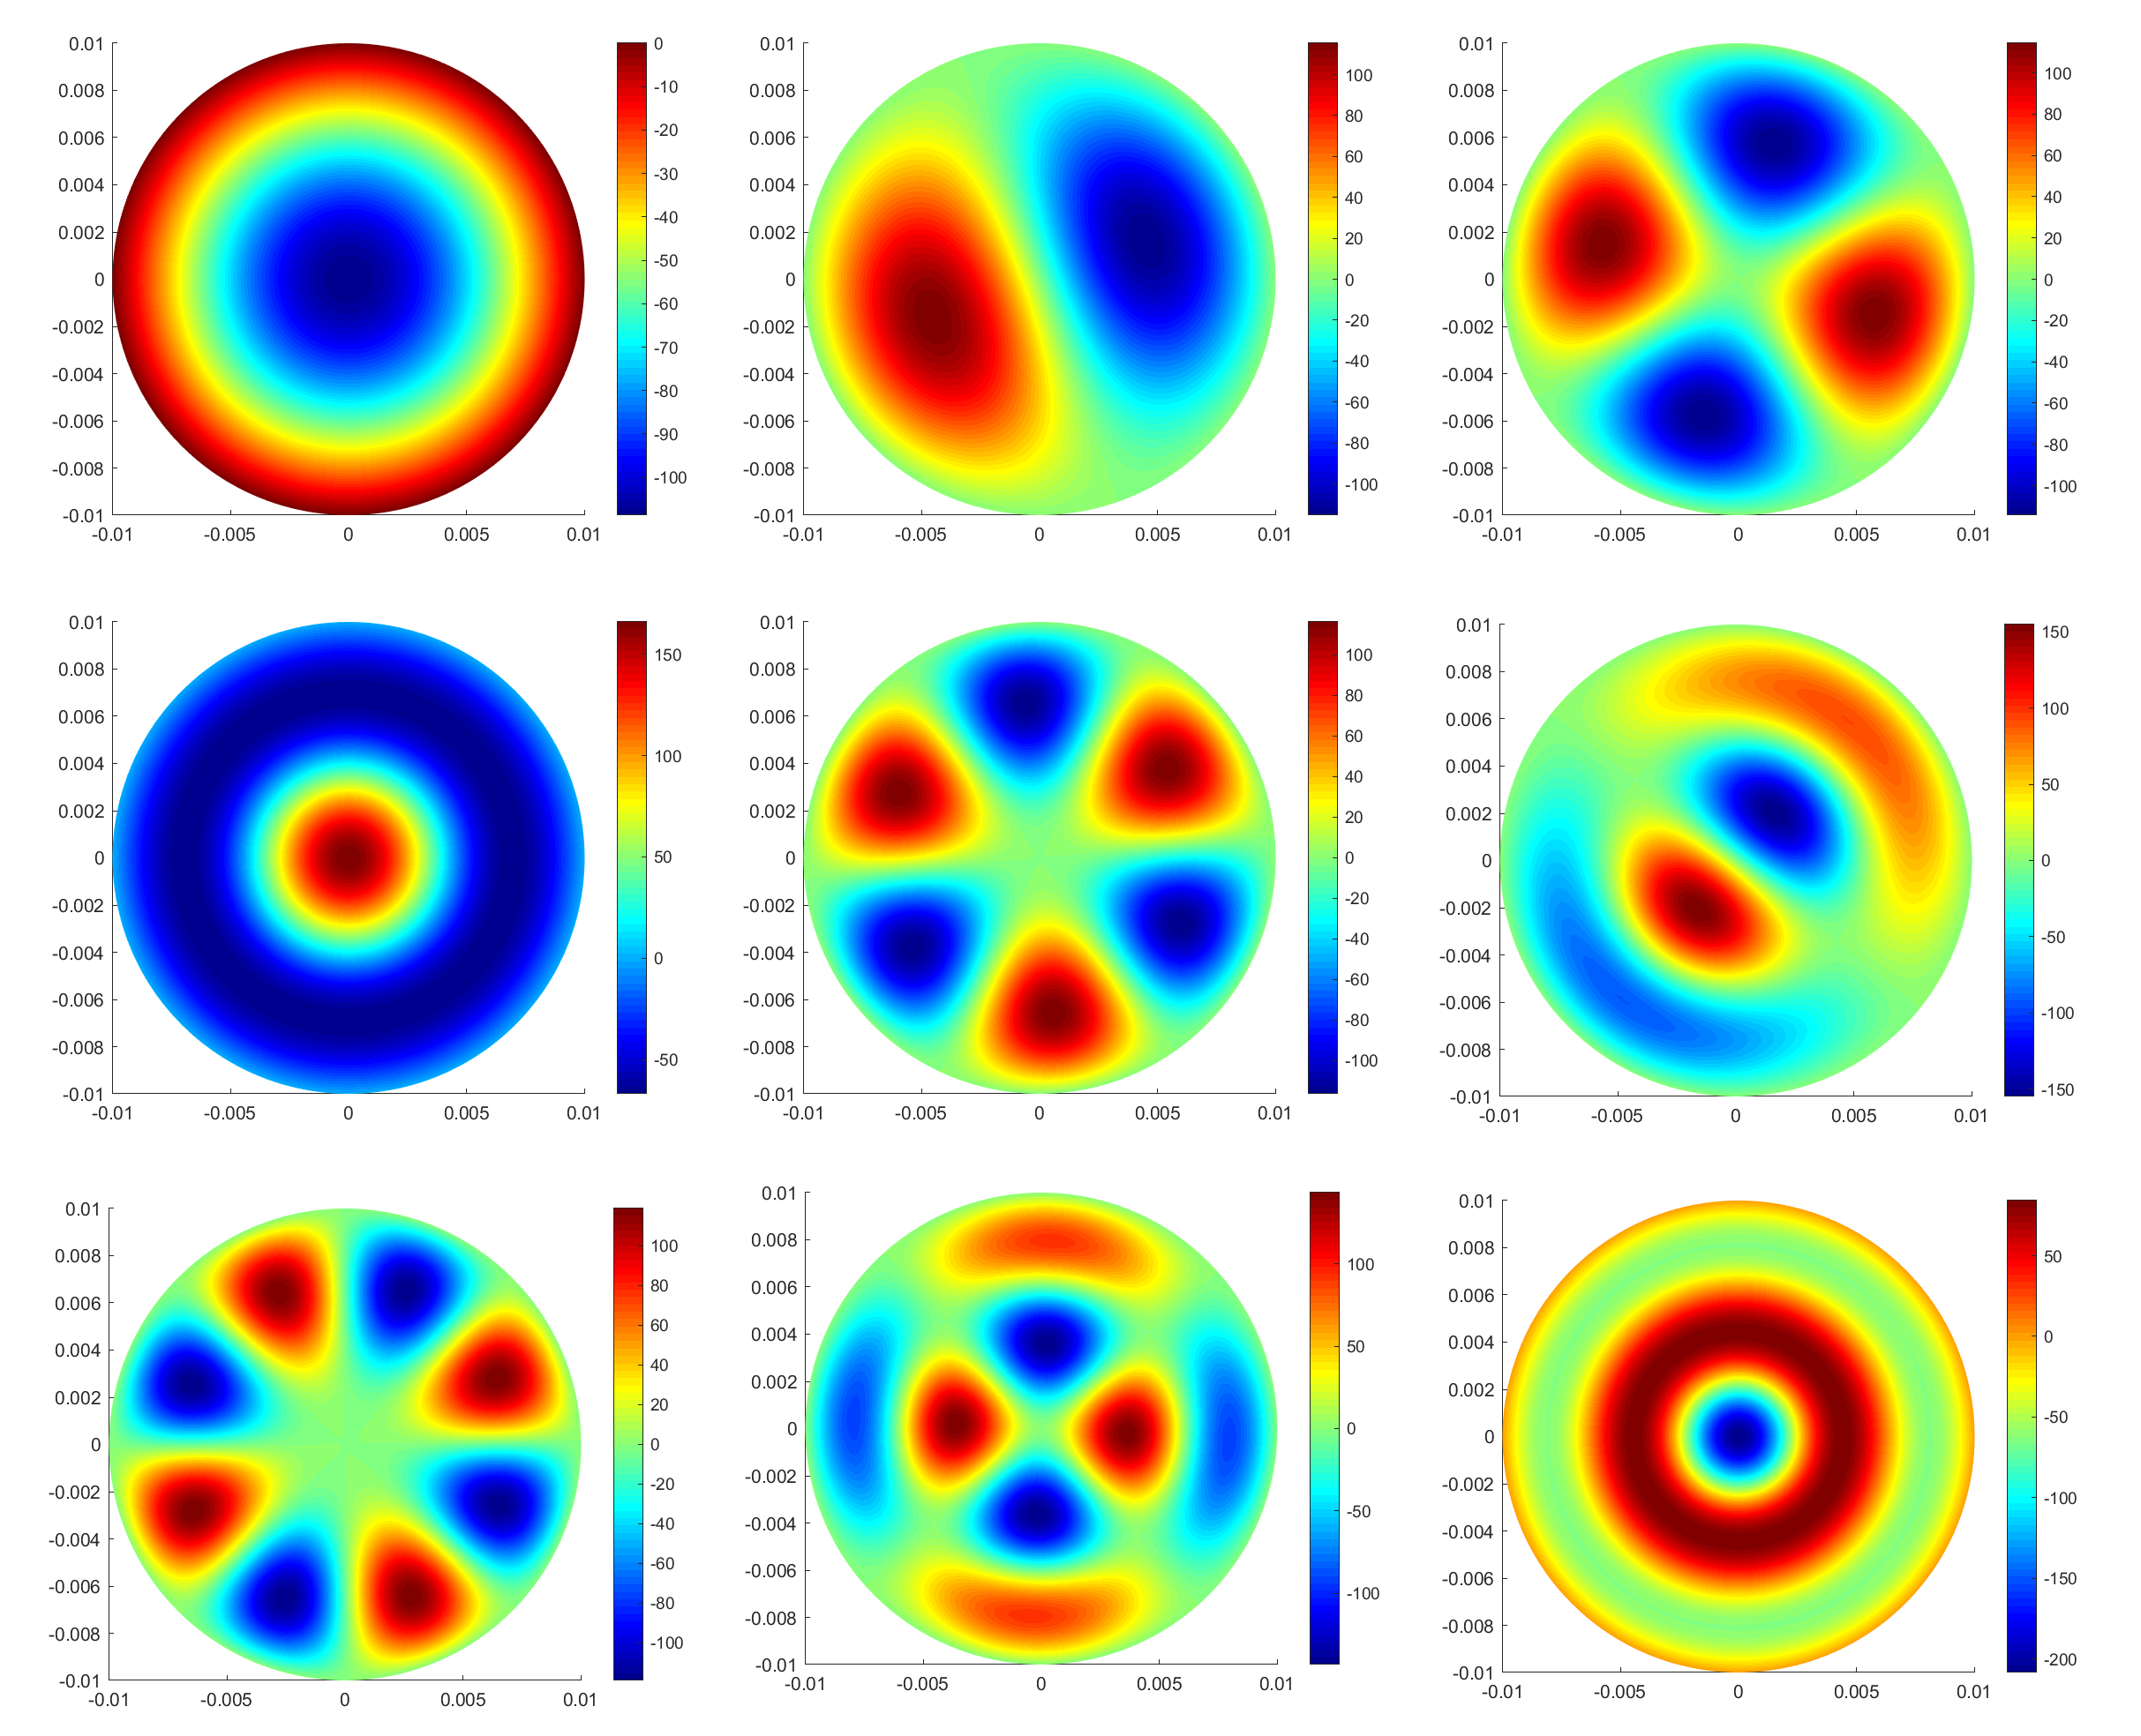

**TM12**

**TM11**

**TM01**

**TM03**

**TM22**

**TM41**

**TM12**

**TM31**

**TM02**

Ο υπολογισμός όλων αυτών των ρυθμών έγινε μέσω της συνάρτησης $eigs$ του $matlab$ λύνοντας το γενικευμένο πρόβλημα ιδιοτιμών $\left(S-{kc}^{2}T\right)x=0$ το οποίο μεταφράζεται στην γλώσσα του $matlab$ ως $\left[x,{kc}^{2}\right]=eigs\left(S,T,9,‘sm’\right)$. Παρατηρήθηκε ότι η συνάρτηση αυτή είχε ένα bug κυρίως στους $ΤΕ$ ρυθμούς, λόγω τον συνθηκών $Neuman$ με αποτέλεσμα οι πρώτοι 9 ρυθμοί να μην ταυτίζονται με τους θεωρητικούς καθώς μέσα τους εμπεριέχονταν διάφορες περιστροφές τους μαζί με artificial ρυθμούς που δεν είχαν φυσικό νόημα. Επιπλέον το ίδιο συνέβαινε και με τις ιδιοτιμές. Το πρόβλημα προέκυψε πως ήταν ότι ο πίνακας S που ήταν μη αντιστρέψιμος καθώς λόγω των συνθηκών Neuman και του προβλήματος ιδιοτιμών υπήρχε άπειρο πλήθος από οικογένειες λύσεων. Η λύση για την αποφυγή αυτού του προβλήματος προέκυψε να είναι η προσθήκη μίας διαταραχής στον πίνακα S της τάξης του ${10}^{-15}$ η οποία τον μετέτρεπε σε non-singular και άρα περιόρισε τις οικογένειες λύσεων. Την ιδέα την πήρα από εδώ:

<https://scicomp.stackexchange.com/questions/25449/integrate-result-of-finite-element-calculation-in-matlab> Μετά από αυτό οι artificial ρυθμοί εξαλείφθηκαν αλλά παρέμειναν κάποιες περιστροφές των λύσεων. Για την αποφυγή του δεύτερου προβλήματος επέλεξα τους ρυθμούς οι οποίοι ελαχιστοποιούσαν το σφάλμα των συχνοτήτων αποκοπής με ως προς τους θεωρητικούς υπολογισμούς.

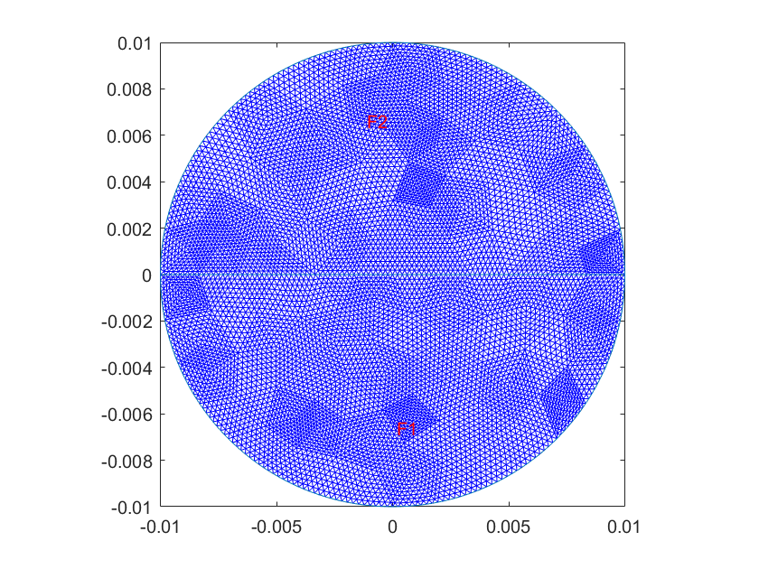Παρακάτω βλέπουμε και το πλέγμα για 2 refinements το οποίο το χώρισα σε 2 περιοχές για να πειραματιστώ με τις οριακές συνθήκες στην προσπάθεια μου για να λύσω το παραπάνω πρόβλημα.

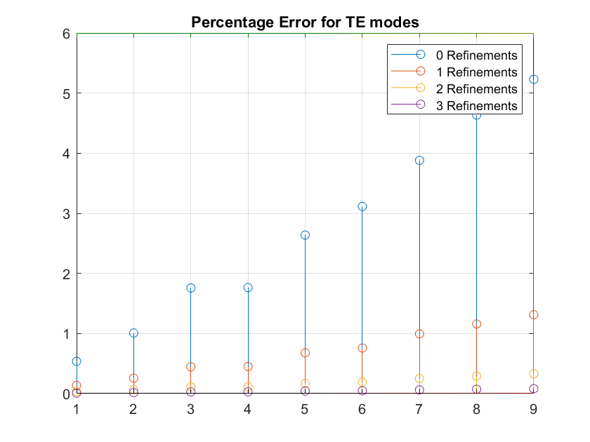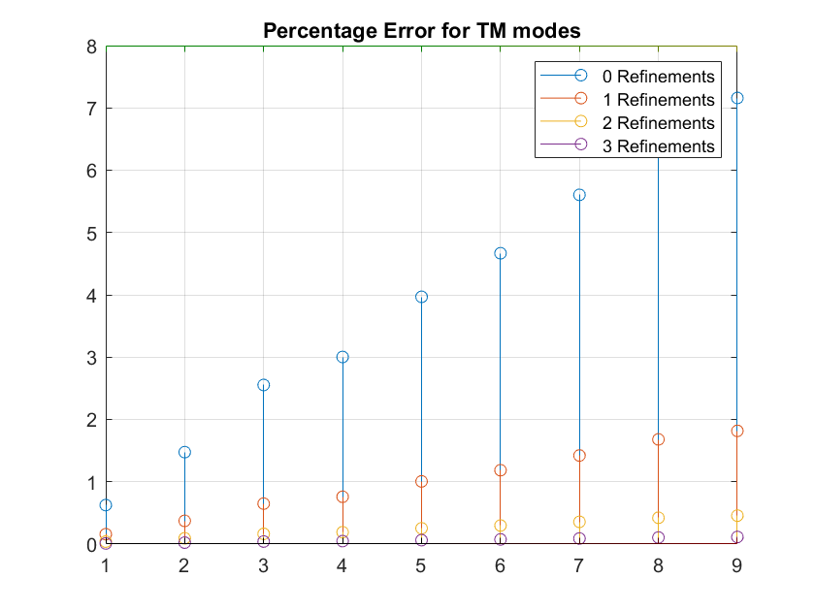Συχνότητες Αποκοπής και Σφάλματα

Τώρα όσον αφορά τα συμπεράσματα σχετικά με τα σφάλματα των συχνοτήτων αποκοπής παρατηρούμε ότι όσο αυξάνονται τα refinements τόσο το σχετικό σφάλμα μειώνεται για όλους τους ρυθμούς, γεγονός που το περιμένουμε. Δεύτερη παρατήρηση είναι ότι η αύξηση της τάξης του ρυθμού οδηγεί σε μεγαλύτερα σφάλματα του υπολογισμού των συχνοτήτων αποκοπής ή ισοδύναμα των ιδιοτιμών του αντίστοιχου γενικευμένου προβλήματος ιδιοτιμών. Αυτό φαίνεται να οφείλεται στο γεγονός ότι οι ρυθμοί μεγαλύτερης τάξης έχουν ποιο περίπλοκα σχήματα τα οποία για να απεικονιστούν με ακρίβεια χρειάζεται καλύτερο πλέγμα.

***Β.2 Σκέδαση από άπειρο κυκλικό τέλεια αγώγιμο κύλινδρο***

Στην τελευταία λοιπόν εφαρμογή είχαμε να απεικονίσουμε το συνολικό πεδίο που προκύπτει μετά από σκέδαση επίπεδου ομοιόμορφου κύματος σε άπειρο μεταλλικό σωλήνα με την εφαρμογή PML στα όρια του υπολογιστικού χωρίου. Τα αποτελέσματα για διάφορες παραλλαγές των διαστάσεων είναι τα εξής:

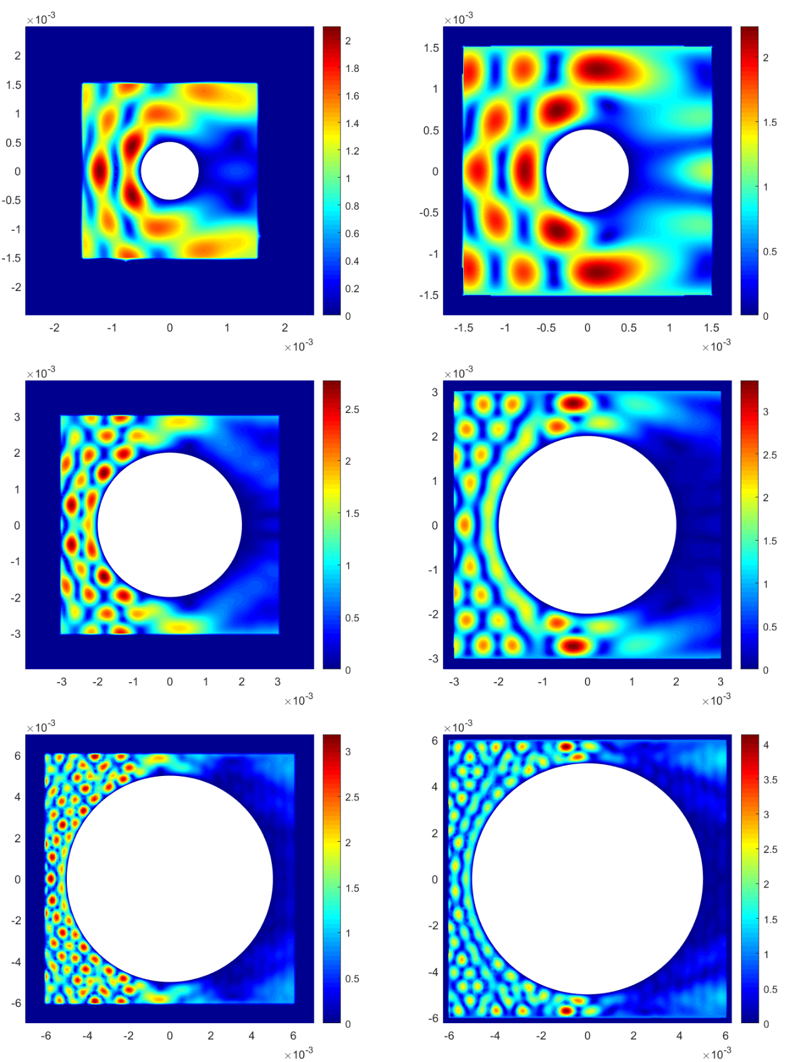

$διάμετρος=λ/4 \& πάχος PML=λ$/4

$$διάμετρος=λ/4 \& πάχος PML=λ$$

$διάμετρος=2λ \& πάχος PML=λ$/4

$$διάμετρος=2λ \& πάχος PML=λ$$

$διάμετρος=5λ \& πάχος PML=λ$/4

$$διάμετρος=5λ \& πάχος PML=λ$$

Παρατηρούμε λοιπόν αρχικά πως η μείωση του πάχους του PML οδηγεί στην αύξηση της έντασης του ηλεκτρικού πεδίου σε όλες τις περιπτώσεις διάμετρών του σκεδαστή κάτι το οποίο μπορούμε να διακρίνουμε στο πρώτο ζευγάρι εύκολα αλλά στα επόμενα 2 φαίνεται από την μέγιστη τιμή του colorbar. Επίσης η μορφή των πεδίων φαίνεται ποιο αλλοιωμένη από διάφορες ανακλάσεις κάτι που φαίνεται κυρίως από το πρώτο ζευγάρι σκεδαστών, όπου στην πρώτη περίπτωση έχουμε εμφανώς την ‘σκιά’ σκέδασης ενώ στην δεύτερη οι ανακλάσεις έχουν παρεισδύσει μέσα της. Τέλος σας παραθέτω το πλέγμα για 2 refinements

